Ұлан аудандық мәслихатының 2020 жылғы 28 желтоқсандағы № 434 "Төлеген Тоқтаров ауылдық округі бойынша 2021-2022 жылдарға арналған жайылымдарды басқару және оларды пайдалану жөніндегі жоспарды бекіту туралы" шешіміне өзгерістер енгізу туралы
Шығыс Қазақстан облысы Ұлан ауданы мәслихатының 2021 жылғы 27 желтоқсандағы № 121 шешімі
Ұлан ауданының мәслихаты ШЕШТІ:

1. Ұлан аудандық мәслихатының 2020 жылғы 28 желтоқсандағы № 434 "Төлеген Тоқтаров ауылдық округі бойынша 2021-2022 жылдарға арналған жайылымдарды басқару және оларды пайдалану жөніндегі жоспарды бекіту туралы" (нормативтік құқықтық актілерді мемлекеттік тіркеу тізілімінде № 8154 тіркелген) шешіміне келесі өзгерістер енгізілсін:

Төлеген Тоқтаров ауылдық округі бойынша 2021-2022 жылдарға арналған жайылымдарды басқару және оларды пайдалану жөніндегі жоспарының 1, 2, 3, 4, 5, 6 қосымшалары осы шешімнің 1, 2, 3, 4, 5, 6 қосымшаларына сәйкес жаңа редакцияда жазылсын.
2. Осы шешім оның алғашқы ресми жарияланған күнінен кейін күнтізбелік он күн өткен соң қолданысқа енгізіледі.
Ұлан аудандық мәслихатының хатшысы | Г. Калиева

2021 жылғы
"27" желтоқсандағы № 121
Ұлан аудандық мәслихатының
шешіміне 1-қосымша

Төлеген-Тоқтаров
ауылдық округінде
2021-2022 жылдарға арналған
жайылымдарды басқару
және оларды пайдалану
жөніндегі жоспарға
1-қосымша
Төлеген-Тоқтаров ауылдық округі аумағында құқық белгілейтін құжаттар негізінде жер санаттары, жер учаскелерінің меншік иелері және жер пайдаланушылар бөлінісінде жайылымдардың орналасу схемасы (картасы)

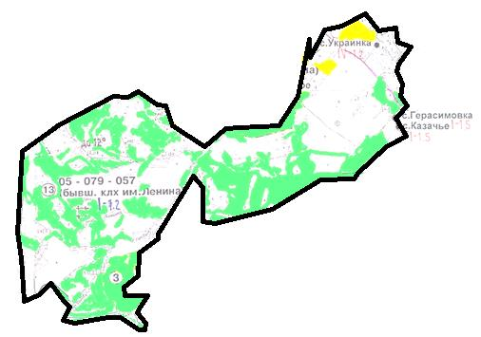

Шартты белгілер:

ауылдық округ шекаралары
ауыл шаруашылығы мақсатындағы жерлер санатындағы жайылымдар
елді мекендер жерлері санатындағы жайылымдар
Төлеген-Тоқтаров ауылдық округі жайылымдарының орналасу схемасына (картасына) қоса берілетін жер учаскелері меншік иелерінің тізімі
№ | Меншік иесінің атауы | Жайылым алаңы  (га) | Түрлері бойынша малдардың саны (бас)
 |  |  | ІҚМ | ҰҚМ | Жылқылар
1 | Ермек Сембаевич Бытиков | 315 | 50 | 0 | 117
2 | Совет Тулепбергенович Елболсиев | 500 | 0 | 0 | 0
Төлеген-Тоқтаров ауылдық округі жайылымдарының орналасу схемасына (картасына) қоса берілетін жер учаскелерінің жер пайдаланушыларының тізімі
№ | Жер пайдаланушының атауы | Жайылым алаңы  (га) | Түрлері бойынша малдардың саны (бас)
 |  |  | ІҚМ | ҰҚМ | Жылқылар
1 | Ержан Кумарович Алимбаев | 398,1 | 0 | 0 | 80
2 | Асхат Агзаевич Алканов | 343,5 | 0 | 0 | 0
3 | Қабдрахман Аманов | 24 | 0 | 0 | 0
4 | Елена Юрьевна Бельцова | 7 | 0 | 0 | 0
5 | Ермек Сембаевич Бытиков | 469,3 | 50 | 0 | 117
6 | Василий Степанович Гладышев | 10 | 295 | 227 | 5
7 | Айрат Уәлиұлы Жұмәділов | 38 | 0 | 0 | 0
8 | Муборак Кантарбаев | 48 | 0 | 0 | 0
9 | Нурлан Заканович Кисыков | 586,9 | 3 | 10 | 6
10 | "Гладышев и К" сенім серіктестігі | 1974,2 | 0 | 0 | 0
11 | Кемельжан Михайлович Курмашев | 18,8 | 0 | 0 | 0
12 | "УКРАИНКА" шаруа қожалығы | 87,5 | 483 | 1134 | 362
13 | Мұхамеджан Рүстемұлы Қаңтарбаев | 214 | 97 | 200 | 60
14 | Мырзабек Маткаримов | 395,8 | 14 | 124 | 1
15 | Гаухар Агзаевна Муканова | 343,5 | 0 | 0 | 0
16 | Гульнар Токтарбековна Оспанова | 30 | 0 | 0 | 0
17 | Темеркан Сулейменов | 141,7 | 0 | 0 | 0
18 | Мұхаметқан Тлеулесов | 161,3 | 0 | 0 | 0
19 | "Дарк" жауапкершілігі шектеулі серіктестігі | 112 | 0 | 0 | 0
20 | "СХ Бастау" жауапкершілігі шектеулі серіктестігі | 44,4 | 0 | 0 | 0
21 | "Украинское" жауапкершілігі шектеулі серіктестігі | 5609,2 | 0 | 0 | 0
22 | Серафим Еннамович Хан | 1 | 0 | 0 | 0
23 | Татьяна Леонидовна Шульц | 48 | 0 | 0 | 0
Аббревиатуралардың толық жазылуы:
ІҚМ - ірі қара мал;
ҰҚМ- ұсақ қара мал.

2021 жылғы "27"
желтоқсандағы
№ 121 Ұлан аудандық
мәслихатының шешіміне
2-қосымша

Төлеген-Тоқтаров
ауылдық округінде
2021-2022 жылдарға арналған
жайылымдарды басқару
және оларды пайдалану
жөніндегі жоспарға
2-қосымша
Жайылым айналымының қолайлы схемалары

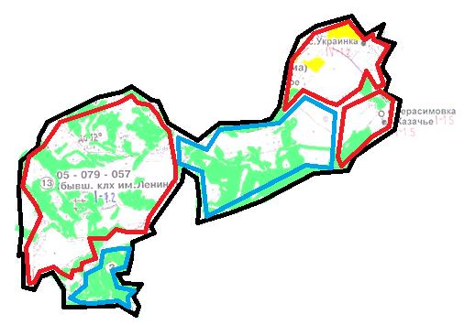

Шартты белгілер:

ауылдық округ шекаралары
күзгі және қысқы уақытта пайдаланылатын жайылымдардың шекаралары
көктемгі және жазғы уақытта пайдаланылатын жайылымдардың шекаралары
ауыл шаруашылығы мақсатындағы жерлер санатының жайылымдары
елді мекендер жерлері санатының жайылымдары
2021 жылғы "27"
желтоқсандағы № 121
Ұлан аудандық
мәслихатының шешіміне
3-қосымша

Төлеген-Тоқтаров ауылдық
округінде
2021-2022 жылдарға арналған
жайылымдарды басқару
және оларды пайдалану
жөніндегі жоспарға
3-қосымша
Жайылымдардың сыртқы және ішкі шекаралары мен аудандары көрсетілген карта

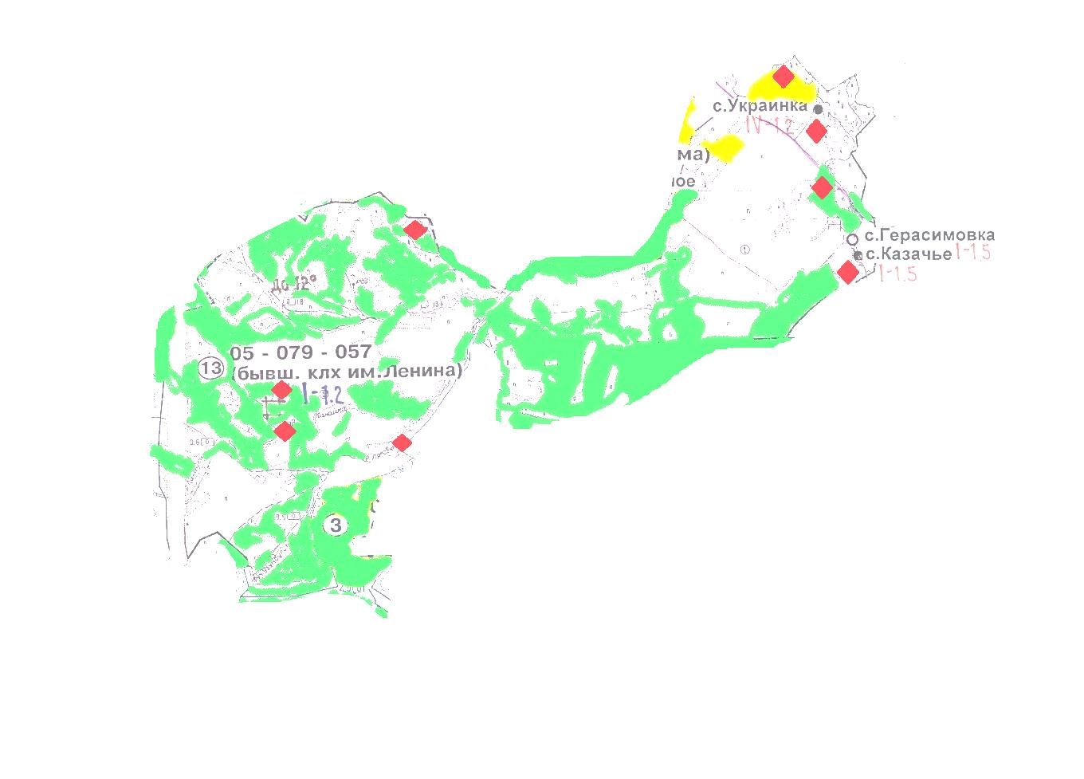

Шартты белгілер:

ішкі және сыртқы шекаралардағы маусымдық жайылым учаскелері уучаскелеріучаскелері
елді мекендер жерлері санатындағы жайылымдар
суару
2021 жылғы "27"
желтоқсандағы № 121
Ұлан аудандық
мәслихатының шешіміне
4-қосымша

Төлеген-Тоқтаров
ауылдық округінде
2021-2022 жылдарға арналған
жайылымдарды басқару
және оларды пайдалану
жөніндегі жоспарға
4-қосымша
Жайылым пайдаланушылардың су көздеріне қол жеткізу схемасы

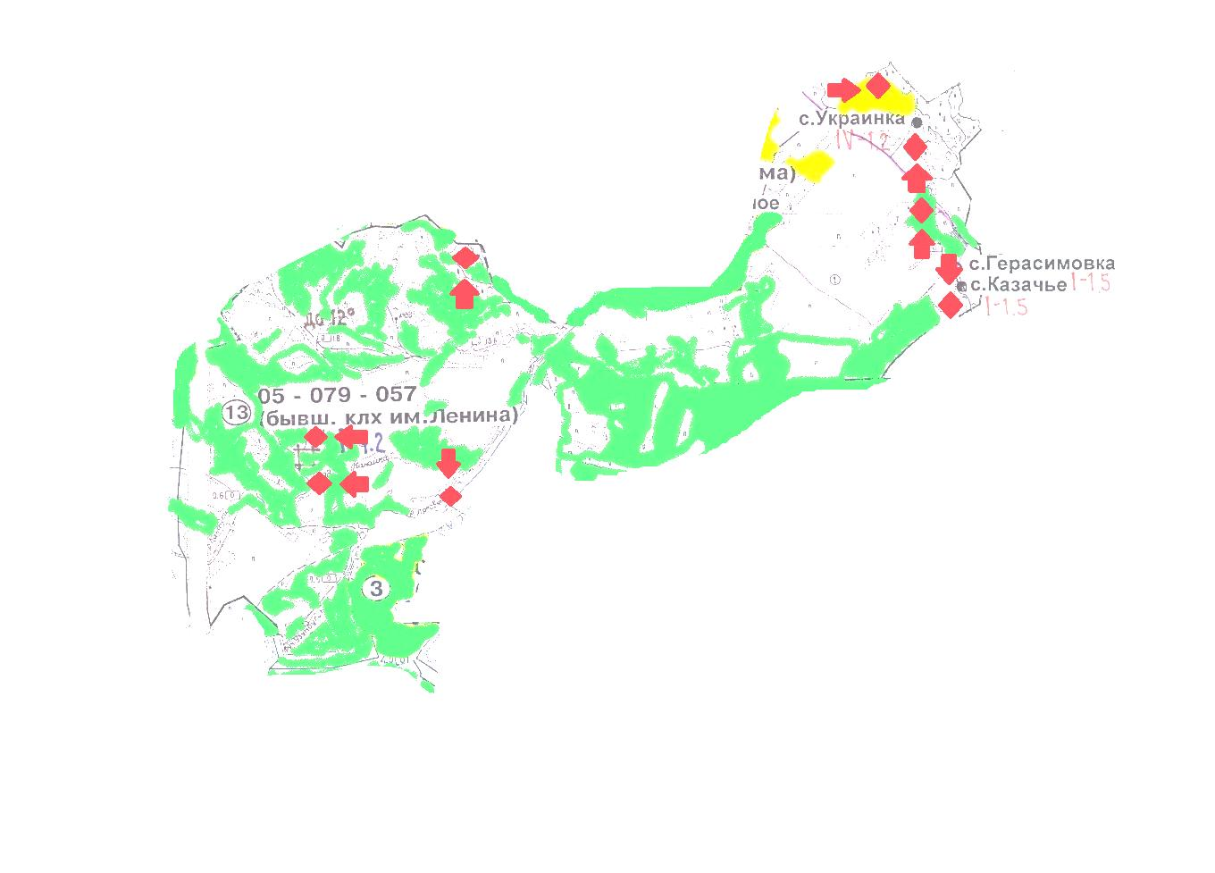

Шартты белгілер:

ауыл шаруашылығы мақсатындағы жерлер санатының жайылымдары
елді мекендер жерлері санатының жайылымдары
суару
жайылым пайдаланушылардың су көздеріне қолжетімділігі
2021 жылғы "27"
желтоқсандағы № 121
Ұлан аудандық
мәслихатының шешіміне
5-қосымша

Төлеген-Тоқтаров
ауылдық округінде
2021-2022 жылдарға арналған
жайылымдарды басқару
және оларды пайдалану
жөніндегі жоспарға
5-қосымша
Жайылымы жоқ жеке және заңды тұлғалардың ауыл шаруашылығы мал басын орналастыру үшін жайылымдарды қайта бөлу және оны берілетін учаскелерге ауыстыру схемасы

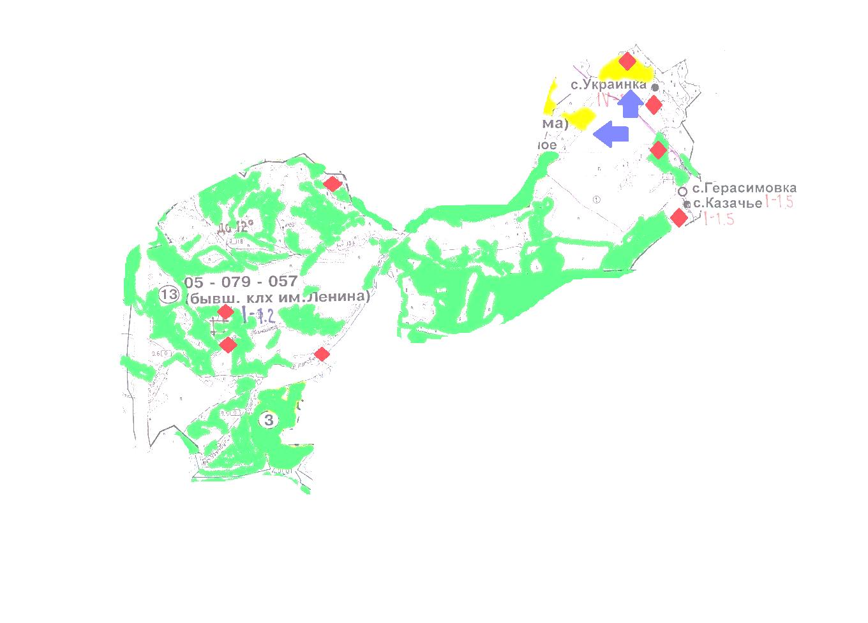

Шартты белгілер:

ауыл шаруашылығы мақсатындағы жерлер санатының жайылымдары
елді мекендер жерлері санатының жайылымдары
суару
жайылымдармен қамтамасыз етілмеген жеке және (немесе) заңды тұлғалардың ауыл шаруашылығы жануарларының мал басын шалғайдағы жайылымдарға орналастыру схемасы
2021 жылғы "27"
желтоқсандағы № 121
Ұлан аудандық
мәслихатының шешіміне
6-қосымша

Төлеген-Тоқтаров
ауылдық округінде
2021-2022 жылдарға арналған
жайылымдарды басқару
және оларды пайдалану
жөніндегі жоспарға
6-қосымша
Жеке және заңды тұлғалардың шалғайдағы жайылымдарына ауыл шаруашылығы мал басын орналастыру схемасы

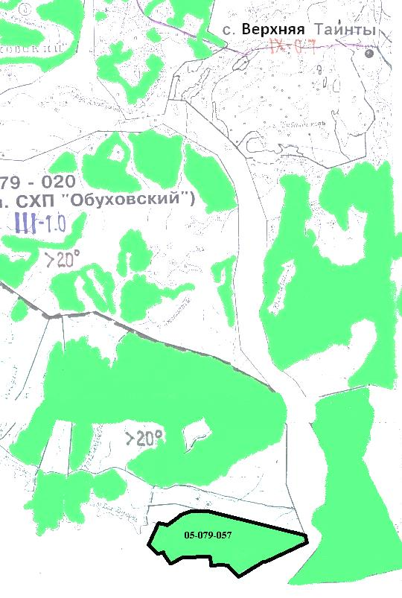

Шартты белгілер:

ауыл шаруашылығы мақсатындағы жерлер санатының жайылымдары

© 2012. Қазақстан Республикасы Әділет министрлігінің «Қазақстан Республикасының Заңнама және құқықтық ақпарат институты» ШЖҚ РМК

